Banco de dados
Sumário
1. Tipos de dados 2

Tipos de dados
Cada dado pode ser classificado em:
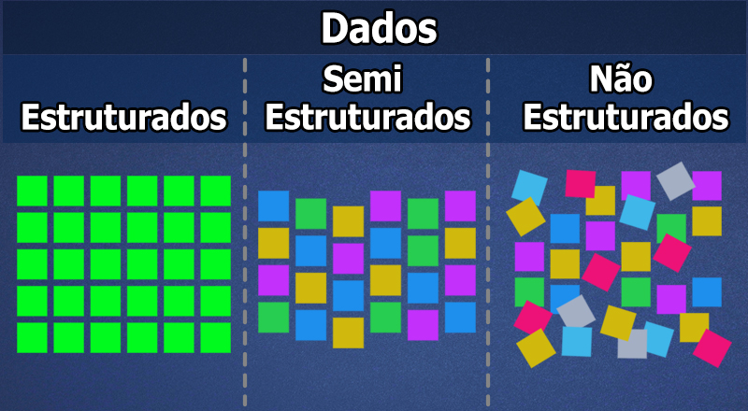
Tem uma estrutura fixa, com características pré-definidas, então são mais fáceis de consultar e analisar
Ex: Banco de dados e tabelas.
São organizados, mas não seguem uma estrutura rígida como os dados estruturados.
Tem características pré-definidas também.
Ex: XML (eXtensible Markup Language), Json e páginas da web (usa tags).
Normalmente requer técnicas avançadas de processamento de linguagem natural e inteligência artificial.
Ex: Arquivo de texto, áudio, vídeo, imagens e redes sociais.

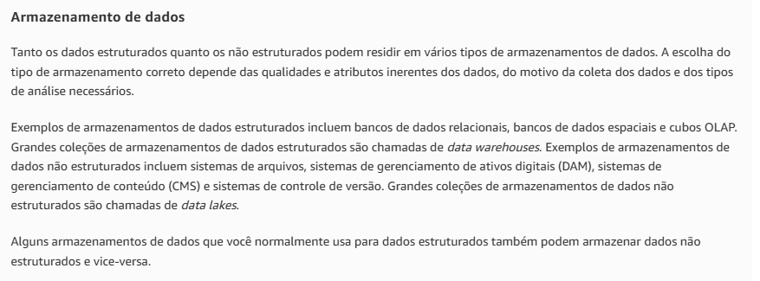
Figura 1 - https://aws.amazon.com/pt/compare/the-difference-between-structured-data-and-unstructured-data/
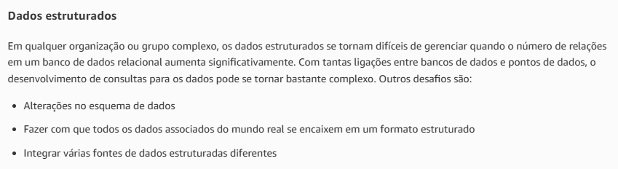
Figura 2 - https://aws.amazon.com/pt/compare/the-difference-between-structured-data-and-unstructured-data/
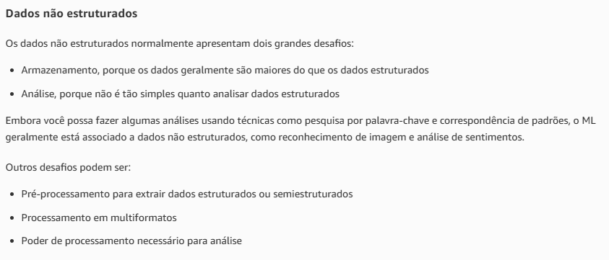
Figura 3 - https://aws.amazon.com/pt/compare/the-difference-between-structured-data-and-unstructured-data/

Quando usar: dados estruturados versus dados não estruturados
Tanto os dados estruturados quanto os não estruturados são coletados e bastante utilizados em setores, organizações e aplicações. O mundo digital funciona com ambas as formas de dados, que são então analisadas e usadas para revelar respostas, processos de tomada de decisão, previsões, reflexões, aplicações generativas e muito mais. Embora os dados estruturados sejam normalmente usados para dados quantitativos e dados não estruturados sejam usados para dados qualitativos, isso nem sempre acontece.
- Dados estruturados:
Os dados estruturados são particularmente úteis quando você está lidando com dados numéricos discretos. Alguns exemplos desse tipo de dados são operações financeiras, números de vendas e marketing e modelagem científica. Você também pode usar dados estruturados em qualquer caso em que sejam necessários registros com vários campos curtos de texto, numéricos e enumerados, como registros de RH, listas de estoque e dados de moradia.
- Dados não estruturados:
Os dados não estruturados são usados quando um registro é necessário e os dados não cabem em um formato de dados estruturados. Alguns exemplos são monitoramento de vídeo, documentos da empresa e postagens nas redes sociais. Você também pode usar dados não estruturados onde não é eficiente armazenar os dados em um formato estruturado, como dados do sensor da Internet das Coisas (IoT), logs do sistema de computação e transcrições de bate-papo.
- Dados semiestruturados:
Os dados semi-estruturados estão entre os dados estruturados e os não estruturados. Por exemplo, um armazenamento de vídeos pode ter tags (etiquetas) de dados estruturados associadas a cada arquivo, como data, local e tópico. Metadados em arquivos de multimídia significam que esses são, por natureza, dados semiestruturados. A combinação de tipos de dados estruturados e não estruturados é o que torna os dados semiestruturados. O uso de dados semiestruturados em vez de dados brutos não estruturados pode tornar a análise dos dados não estruturados subjacentes mais rápida e mais fácil.
Nota: Dados são elementos brutos, enquanto a informação é o resultado da organização e interpretação dos dados, e o conhecimento é o resultado da análise das informações.
SQL: se organiza em tabelas, somente dados estruturados. NoSQL (Not Only SQL): documentos, gráficos, etc.

Para revisão:
Prof. Marcel Rios Informática. Dados Estruturados e Não Estruturados. Disponível em: https://youtu.be/Mkc4qvjDiFA?si=CVRvJIGRVNL2j80k. Data: 25/07/2023.
‌AWS. Dados estruturados x dados não estruturados — Diferença entre dados coletáveis. Disponível em: https://aws.amazon.com/pt/compare/the-difference-between-structured-data-and-unstructured-data/.

MER
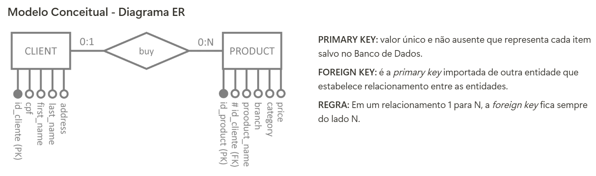

Anomalias em bases de dados
Acontecem devido ao mau planejamento.
- Tipos:
- Anomalia de inclusão: Não seguir a ordem correta para criação. Ex: Colocar o campo Foreign key sem ter criado a entidade que puxara o atributo antes.
- Anomalia de exclusão: Esquecer de excluir um atributo em todas as relações. Ex: Apagar uma entidade, mas esquecer de apagar a Foreign key que vinha dela em outro banco.
- Anomalia de atualização: Alterar algo em um banco e esquecer de alterar nos outros. Ex: Alterar o tipo do atributo em um banco e não alterar em outro que usa a Foreign key dele.

- Normalização:
Para evitar anomalias, existe a normalização, um conjunto de testes para certificar que uma relação satisfaz as formas normais (FN)
- 1ºFN:
- Não podem ter atributos multivalorados/compostos. Ex: colocar o endereço inteiro em um atributo só.
- Existe no mínimo 1 Primary key.
- Não existe tabela dentro de tabela.
- 2ºFN:
- Atende a todos os critérios da 1FN
- Não tem dependência parcial, só total (os atributos dependem de todas as chaves primárias se existir mais de uma)
- Todos os atributos são parte da chave primária
- 3ºFN
- Atende a todos os critérios da 2FN
- Não tem dependência transitiva (quando um atributo não-chave determina outro não-chave, a solução é criar outra tabela)

Para revisão:
DesCOMPlica, Oliba! Dependência Funcional de Dados - Parcial, Total, Transitiva e Multivalorada. Disponível em: https://youtu.be/7wPsS2uFBgA?si=93JQurdSzB0uN7xT. Data: 17/06/2020.
DesCOMPlica, Oliba! Normalização de Dados em Bancos de Dados. Disponível em: https://youtu.be/TOFZQ5wm1UI?si=LaQBLx-wlsadoIbl. Data: 22/06/2020.
Hashtag treinamentos, Raquel Araújo. O que são Formas Normais em Bancos de Dados? Disponível em: https://www.hashtagtreinamentos.com/o-que-sao-formas-normais-em-bancos-de-dados-sql. Data: 20/12/2022.

Cabecalho da requisição tem:
- Url
- Method (isso faz com que a sessão não se encerre e o usuário seja autenticado)
- Header
- Body

Jwt é uma plataforma para ver isso

A resposta não tem todas essas informações

Métodos (CRUD):
- Get (Visualizar);
- Post (Cadastrar);
- Delete (Apagar);
- Put (Atualizar – Edição total)
- Patch (Atualizar – Edição parcial)

Códigos http:
- 1XX = Informação
- 2XX = Sucesso
- 200 = Ok
- 201 = Created
- 3XX = Redirecionamento
- 4XX = Erro do cliente
- 5XX = Erro do servidor

